**点进去会有但是一闪就没有.这个是我抢着截图截到的，**

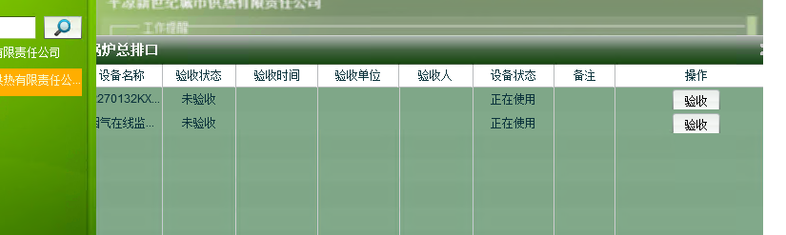

**下面这个是一闪之后的.**

